LA INCIDENCIA DEL RIESGO PAÍS EN EL MERCADO DE VALORES ARGENTINO

Investigación elaborada por los profesores Daniel Gonzalez, DBA (C), MBA y Fabian Bello, MBA

Tabla de contenido

Introducción: 3

El marco teórico 3

El riesgo país 3

Riesgo de naturaleza 3

Riesgo socio-político 3

Riesgo económico 3

El riesgo país y la valuación de activos financieros 3

La investigación empírica y los resultados obtenidos 3

Metodología de investigación 3

Los mercados de valores 3

La relación entre el Merval y el EMBI 3

Matriz de correlaciones 3

Conclusiones: 3

# Introducción:

El riesgo país es una medida financiera muy utilizada por inversores para medir el diferencial de riesgo sistémico entre un país desarrollado y un país emergente. La tarea de llevar a cabo una medición adecuada del nivel del mismo ha despertado la atención de académicos y consultores durante las últimas décadas. Hoy, si bien no es una metodología excluyente, podríamos afirmar que la práctica más utilizada es estimar el mismo mediante el EMBI elaborado por JP Morgan para cada uno de los países que se consideran emergentes. En el caso de la República Argentina, ese índice es el EMBI+ ARG.

Los movimientos de capitales, el desarrollo de los mercados financieros, y el proceso de concentración productivo experimentado en los mercados emergentes impulsan la necesidad (tanto para vendedores, como compradores), de contar con herramientas fiables, que permitan la estimación del valor presente de los flujos esperados de sus inversiones.

Motiva la presente investigación la posibilidad de contribuir a mejorar las actuales herramientas que dispone la práctica profesional para valuar empresas en economías emergentes, facilitando de esta manera la toma de decisiones directivas respecto de la realización de inversiones.

El objetivo de la presente investigación es analizar la relación existente entre el riesgo país y el mercado de valores de la República Argentina para el período 1992-2008.

# El marco teórico

## El riesgo país

El nacimiento del término riesgo país está relacionado con la actividad de inversión en el extranjero por parte de los países desarrollados, y hace referencia a los factores adicionales de riesgos que estos países deben asumir respecto de inversiones domésticas comparables. A pesar de que la terminología fue acuñada en la década del 70, aún hoy no existe una definición unívoca sobre cuáles son los riesgos contemplados en esta categoría.

Cuando iniciaron su expansión internacional, muchas empresas notaron rápidamente que existía una serie de factores adicionales al negocio que debían ser considerados al momento de decidir alocar capital en los denominados países en vías de desarrollo:

* el grado de institucionalidad
* el marco legal y regulatorio
* las estructuras socio-políticas, la demografía, la cultura, la religión
* la infraestructura económica disponible.

A los fines de poder analizar los distintos componentes del riesgo país, y establecer la necesidad de incluir o no los mismos en la tasa de descuento, distinguiremos categorías en función del origen del riesgo:

### 

### Riesgo de naturaleza

Cada país presenta distintas características climáticas, geográficas y geológicas que pueden afectar el retorno de las inversiones. El riesgo de naturaleza está justamente asociado a aquellos eventos como diluvios, sequías, huracanes, terremotos, tsunamis, que pueden impactar negativamente en el normal desempeño de los negocios.

### 

### Riesgo socio-político

La estructura social de un país tiene un alto impacto en el nivel de actividad económica, tanto en sentido positivo como negativo. Los riesgos sociales hacen referencia a aquellos movimientos o demandas de la sociedad que, con o sin causa, nuclean a una mayoría o a una minoría, en forma pacífica o no, e influencian las políticas de gobierno de manera que éstas terminan afectando negativamente el rendimiento esperado por los inversores.

Las demandas sociales pueden corresponderse tanto con necesidades económicas derivadas de no haber alcanzado buenas condiciones para el desarrollo de la vida, como de aspectos relacionados con las creencias religiosas o el nivel cultural de la población. Las crisis sociales si no son tratadas adecuadamente pueden transformarse en crisis políticas que pueden afectar la gobernabilidad o incluso destituir a los mismos gobernantes, o derivar en guerras. Estos cambios de escenarios tan radicales representan importantes riesgos para las empresas ya que rápidamente pueden provocar la caída de regímenes democráticos, o alteraciones en la estructura de poder que cambien radicalmente las reglas de juego de la economía.

El riesgo político está íntimamente relacionado a la falta de institucionalidad y transparencia. El grado de discrecionalidad de los gobernantes para tomar decisiones en pos de satisfacer su propio interés, afecta negativamente el ambiente de negocios introduciendo altos niveles de incertidumbre, ya que cada vez que un nuevo gobierno es electo la organización de la economía puede cambiar radicalmente.

Algunas de las consecuencias de este tipo de riesgo implican la posibilidad de expropiación de activos productivos, los incrementos desmedidos sobre la presión tributaria, la imposibilidad de repatriar dividendos, o el simple deterioro del concepto jurídico de propiedad privada.

La evaluación de todos estos tipos de riesgo tiene un fuerte componente cualitativo, e implica conocer en profundidad la historia y los aspectos socio-culturales y religiosos del país en donde se llevará a cabo la inversión.

### Riesgo económico

Los riesgos económicos pueden estar relacionados tanto con la evolución de las variables agregadas, como con circunstancias particulares que afecten en forma específica a un sector productivo o industria.

El riesgo macroeconómico está relacionado con la inestabilidad productiva, monetaria, y financiera que puede traducirse en procesos de alta inflación, devaluaciones abruptas del tipo de cambio, incrementos en los costos de financiamiento, cesación del pago de las deudas soberanas, períodos de recesión económica y/o alteraciones en los términos del intercambio.

El riesgo macroeconómico no afecta a todas las empresas por igual ya que mientras que para algunas empresas el cambio en las condiciones macroeconómicas puede representar la quiebra, para otras puede transformarse en una nueva oportunidad de negocios. Usualmente se pone como ejemplo el caso de una devaluación de la moneda, la cual claramente afecta en forma negativa a importadores, pero beneficia al conjunto de los exportadores.

Es importante tener presente que la clasificación propuesta solo obedece a fines de lograr conceptualizar la cuestión, y en realidad los límites entre un tipo de riesgo y otro no son tan marcados y se desarrollan como consecuencia de sistemas históricamente complejos.

## El riesgo país y la valuación de activos financieros

Las finanzas corporativas dedican parte de su esfuerzo a comprender como los agentes económicos valúan los activos que poseen o están interesados en adquirir. En la actualidad existen diferentes métodos que han sido desarrollados: flujos de fondos descontados, múltiplos y opciones reales.

Si bien cada uno de las alternativas cuenta con sus ventajas y desventajas, el presente trabajo no tiene por objeto discutir en detalle cada una de ellas, sino que simplemente busca establecer si el nivel riesgo país se ve reflejado en el mercado de valores. Quedará como tarea de futuras investigaciones el estudio de las formas en que el mismo puede ser incorporado al proceso de estimación de valor. No obstante ello, consideramos que los resultados de la presente investigación pueden ser sensiblemente más importantes para quienes utilizan la técnica de valoración por flujos de fondos descontados.

La metodología de valoración en base a flujos de fondos descontados descansa sobre el principio básico que los activos valen en función de su capacidad de generación futura de flujos de fondos. En consecuencia, para poder estimar el valor presente de un activo resulta necesaria la estimación tanto de los flujos de fondos futuros, como de la tasa a la que se descontarán los mismos.

Uno de los puntos más controversiales al momento de valuar un activo versa está focalizado en el tratamiento del riesgo. Existen básicamente dos posturas sobre donde incluir el riesgo:

1. en los flujos de fondos, mediante la utilización de escenarios de probabilidad ponderada
2. en la tasa de descuento

Los defensores de la primera de las alternativas sostienen, a nuestro entender con razón, que dicha alternativa puede manejar perfectamente los impactos de carácter asimétrico del riesgo sobre el comportamiento de alguna (o algunas) de las variables. Adicionalmente, está alternativa obliga a imaginar distintos planes de acción y por ello resulta más útil desde el punto de vista gerencial. Lamentablemente, el problema principal reside en el grado de subjetividad que se incorpora en el cálculo de las probabilidades a aplicar a cada escenario.

Quienes prefieren incorporar el riesgo en la tasa de descuento necesitan alguna metodología que les permita estimar el rendimiento esperado por el inversor (**E (Ri)**), el cuál será función de la tasa libre de riesgo (**Rf**), y de una prima adicional por riesgo (**∆**) derivada de esa inversión en particular:



Si bien existen diversas alternativas para estimar el rendimiento esperado por el inversor, el CAPM (Capital Assets Pricing Model) desarrollado por Sharpe (1964), Lintner (1965), Mossin (1966) y Treynor, es según Bruner et al. (1998) la herramienta más utilizada tanto por académicos como por profesionales de la industria en los Estados Unidos. Dicho resultados fueron validados por Pereiro et al. (2000) para el caso de la República Argentina.

Según el CAPM, el rendimiento esperado puede ser obtenido mediante la aplicación de la siguiente fórmula matemática:



A su vez, el beta puede ser definido como la cantidad de riesgo sistémico que agrega un activo en particular a la cartera de mercado. En términos estadísticos, refiere a la relación entre la covarianza del activo y el portafolio de mercado, y la varianza del portafolio de mercado:



Los tests para validar el modelo han derivado en numerosas publicaciones. Entre los trabajos más difundidos podemos citar los de Black, Jensen y Scholes[1] (1972), Fama y MacBeth[2] (1973), Roll[3] (1977), Gibbons[4] (1982) y Fama & French (1992).

La aplicabilidad práctica del modelo en mercados emergentes ha originado fuertes controversias que aún no han sido resueltas. Un estudio de Harvey (1995), realizado sobre países emergentes incluidos en la base de datos del IFC, evidencia que, durante el período 1985-92, los errores de predicción por parte del CAPM fueron positivos en todos los casos. Es decir, que la metodología subestima el costo del capital en países emergentes.

Dado que en los mercados emergentes y de frontera existen características estructurales en sus sistemas económicos y políticos que presentan mayores riesgos respecto de los mercados desarrollados, han surgido numerosas propuestas para captar ese diferencial de riesgo al que denominamos prima de riesgo país. Todos los métodos revisados que están basados en CAPM y se utilizan para mercados segmentados, contemplan una prima de riesgo país (Rp) generalmente estimada como spread entre bonos soberanos. En términos matemáticos,



donde ∆ es un término genérico que varía en función de cada uno de los métodos existentes.

En síntesis, se puede observar a nivel teórico una importante relación entre el riesgo país y el valor de los activos financieros. A continuación procuraremos establecer si existe alguna relación entre el riesgo país y el valor de los activos financieros, para lo cual nos concentraremos en el estudio de la relación existente entre el riesgo país y los índices bursátiles.

# La investigación empírica y los resultados obtenidos

## 

## Metodología de investigación

Nuestro objetivo es determinar si existe correlación entre el riesgo país y el comportamiento del mercado de valores. Para ello hemos recopilado series estadísticas sobre el comportamiento del MERVAL (Argentina), el S&P 500 (Estados Unidos) y distintos estimadores del riesgo país como el EMBI (Mercado Emergentes) y el EMBI+ Argentina (Argentina) durante el período 1992-2008.

El análisis se concentró principalmente en el estudio gráfico del comportamiento de variables y en la medición estadística del nivel de asociación lineal entre las mismas a través del correspondiente estudio de correlación lineal.

A continuación se exponen los principales resultados obtenidos.

## 

## Los mercados de valores

Los mercados de valores resultan de particular interés para nuestra investigación ya que en ellos se comercializan numerosos activos financieros, y en consecuencia se genera un significativo volumen de información respecto de cómo los agentes económicos valoran dichos activos.

Lamentablemente, debemos destacar que los mercados de valores no generan igual calidad de información en países desarrollados que en emergentes. En los primeros, el índice de capitalización bursátil medido en relación al PBI llega a ser aproximadamente equivalente a cuatro veces el observado en países latinoamericanos. Adicionalmente, los mercados de valores en países emergentes se caracterizan por falta de liquidez, lo que deriva en que muchos activos registren ruedas bursátiles sin operaciones, o que las transacciones realizadas sean tan bajas en volumen que no podría aceptarse como válido el precio observado.

En consecuencia, el grado de representatividad del mercado de valores respecto del total de la economía puede llegar a ser fuertemente cuestionado en países como la República Argentina. No obstante ello, el presente estudio solo procura analizar si el riesgo país tiene impacto en el mercado de valores, dejando para eventuales estudios posteriores la generalización de los resultados obtenidos.

Para estudiar el comportamiento del mercado de valores local hemos seleccionado el índice MERVAL, mientras que para analizar el mercado americano hemos utilizado el índice S&P 500. A continuación mostramos la evolución de ambos índices para el período estudiado.

El primer gráfico esta realizado en valores corrientes (de dólares y pesos) y el segundo utiliza el año 1992 como Base = 100.

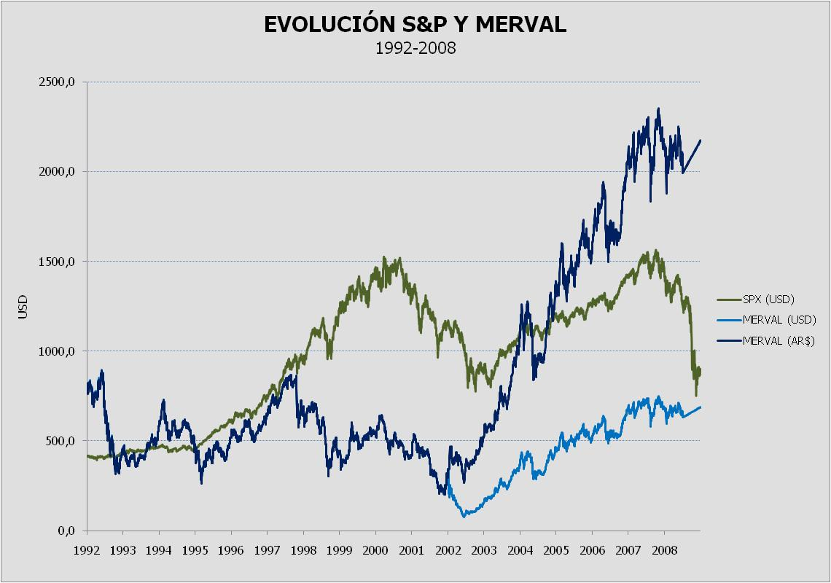

En términos generales podemos observar cierto nivel de relación de largo plazo entre las tendencias del MERVAL y el SP500. A partir del año 1993 la evolución en dólares del MERVAL está mucho más relacionada con la evolución del SP500, que cuando se mide el MERVAL en pesos. Este resultado es lógico y esperable debido a que luego de casi diez años de convertibilidad y como consecuencia de la crisis del año 2001, el gobierno argentino debió validar una gran devaluación del peso de 4x1.

Con el fin de asegurar la comparabilidad de las series hemos procedido a medir tanto al MERVAL como al SP500 en dólares y hemos fijado una base al inicio del período estudiado (1992) igual a 100. Así podemos verificar que aquellos inversores que invirtieron en el índice del mercado americano sobre fines del 2008 (inclusive considerando los efectos del inicio de la crisis sub-prime) habían duplicado el valor de sus inversiones en dólares, mientras que aquellos que habían realizado inversiones en el mercado de valores local estaban próximos a recuperar el valor en dólares de sus activos.



Este gráfico también pone en evidencia que durante los períodos de crisis en los países emergentes: Tequila (1994), Caipiriña (1998) y Tango (2001), la relación entre la evolución de ambos índices suele debilitarse. Esto es compatible con lo que predice la teoría económica, ya que cuando se registra una crisis en algún país emergente, el capital (en especial el de origen especulativo) suele re-direccionarse hacia los países desarrollados. Este proceso da lugar e importantes volatilidades sobre los rendimientos de los mercados de valores. A continuación se presenta a modo comparativo la rentabilidad mensual promedio de 12 meses para los índices MERVAL y SP500.



En el gráfico anterior observamos que la crisis de deuda del 2001 tuvo un profundo impacto en el mercado de valores, pero que dicho impacto comenzó a corregirse rápidamente, aún a pesar de que el proceso de default no fuese resuelto hasta el año 2005. Por el lado de Estados Unidos, los mayores niveles de pérdidas están relacionados con la crisis sub-prime (2008). Es importante destacar que si bien en general cuando se produce una crisis en países desarrollados (como podemos observar en el gráfico respecto de la crisis de las .com’s en 2001) las pérdidas en emergentes son más profundas, al inicio de esta última crisis se registraba un menor impacto relativo sobre el mercado local. Es importante señalar que al inicio de la crisis, existieron importantes correlaciones con muchos otros índices de mercados emergentes, como por ejemplo Brasil, que resultaban más sensibles a la evolución de los flujos internacionales del capital.

En resumen, a nivel empírico es fácilmente observable una relación entre los mercados de valores de las distintas economías. El grado de relación parecería estar relacionado con el nivel de integración de la economía local. Nuestra hipótesis es que en el período post default, Argentina ha mostrado algunas características en su mercado de valores más compatibles con lo que denominamos un mercado segmentado. A continuación nos ocuparemos entonces de analizar la relación entre el comportamiento del mercado local y el riesgo país, para luego buscar medir con mayor precisión estadística la relación existente.

## La relación entre el Merval y el EMBI

Las principales alternativas para estimar la prima de riesgo país son:

1. Diferencial de bonos (*bond spread*)
2. Ratings de agencias
3. Emerging Market Bond Index (EMBI)

El EMBI+[5] es un índice elaborado por J.P. Morgan, usualmente utilizado por analistas financieros e inversores como fuente para estimar los puntos básicos atribuibles a la prima de riesgo país. El índice es construido a partir del registro sistemático de los retornos de bonos con cotización pública, emitidos por los gobiernos nacionales y denominados en dólares americanos, tanto de renta fija como variable, amortizables o no, y pudiendo poseer opciones implícitas (dentro de ciertos parámetros). En ningún caso incluyen bonos o préstamos emitidos por provincias, municipios o empresas estatales, ni aquellos que sean convertibles o cuenten con garantías adicionales, a excepción de las del Tesoro Americano[6]. Adicionalmente, estos instrumentos deben ser activamente comercializados y cumplir con los siguientes requisitos:

1. Calificación menor al grado de inversión (*Investment Grade*), en base al criterio de las agencias calificadoras de riesgo crediticio Standard & Poor's y Moody’s
2. Monto emisión mayor a USD 500 millones
3. Plazo de emisión inicial superior a los 2 ½ años, y un plazo de vida (*maturity*) superior a 1 año.
4. Cumplir con el criterio de liquidez fijado por el índice en base al tamaño de la emisión, el promedio del diferencial entre los precios de compra y venta, y la cantidad de agentes designados para la comercialización.
5. Las métricas de retorno tienen que poder ser cuantificables.
6. Puedan ser liquidados internacionalmente
7. Se encuentren sujetos a legislación de alguno de los países del G7.

La participación de cada uno de los bonos en el índice es ponderada en base a la capitalización de mercado. El cálculo de los ponderadores es realizado el último día de operaciones del mes. Los instrumentos que son retirados del índice por haber dejado de cumplir con algún criterio, no pueden re-ingresar durante los próximos 12 meses.

A continuación hemos procedido a representar en forma gráfica la evolución del EMBI y del MERVAL a fin de poder analizar la relación entre el comportamiento de ambas variables.

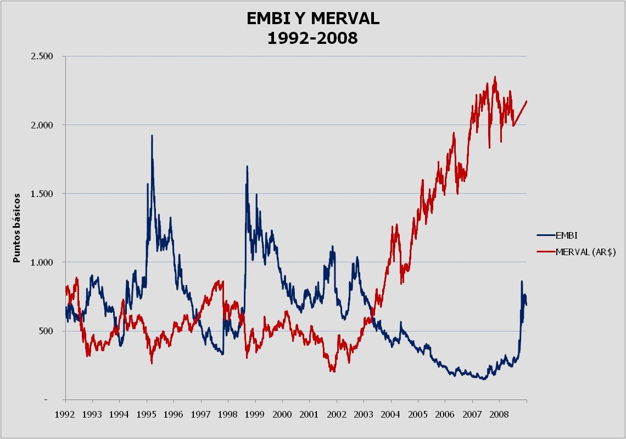

La gráfica anterior muestra que, en términos generales, podemos afirmar que existe una correlación negativa entre el EMBI y el MERVAL. Esto es consistente con la teoría económica que afirma que los inversores piden mayores retornos para invertir en países con mayores riesgos. Cuanto mayor es el riesgo país, menor es el valor de las acciones locales y viceversa. Esta forma de análisis sería compatible con el hecho de que los inversores institucionales suelen mirar bloques regionales con características similares (o bloques de emergentes) más que países en forma particular. Nos preguntamos entonces, cual fue la relación entre lo sucedido en los países emergentes en general y el caso de la República Argentina en particular, teniendo en cuenta la cesación de pago registrada por este último. Por ello, en el siguiente gráfico exponemos la evolución del EMBI versus el EMBI+ Argentina. Este último índice (a diferencia del EMBI que es una canasta de bonos de emergentes), contiene solo bonos soberanos de la República Argentina



A lo largo del tiempo, existe una fuerte relación entre el EMBI y el EMBI+ Argentina, lo que estaría indicando el grado de similitud con que los inversores evalúan los riesgos de invertir en Argentina respecto del resto de los países emergentes. Nótese sin embargo que dicha relación es fuertemente interrumpida durante el período de default de la deuda argentina y, en consecuencia nos preguntamos si durante dicho período el mercado de valores local se vio más influenciado por los valores del EMBI+ Argentina o del EMBI.

A fin de dar mayor formalidad al análisis, a continuación hemos procedido a realizar una regresión lineal entre ambas variables:

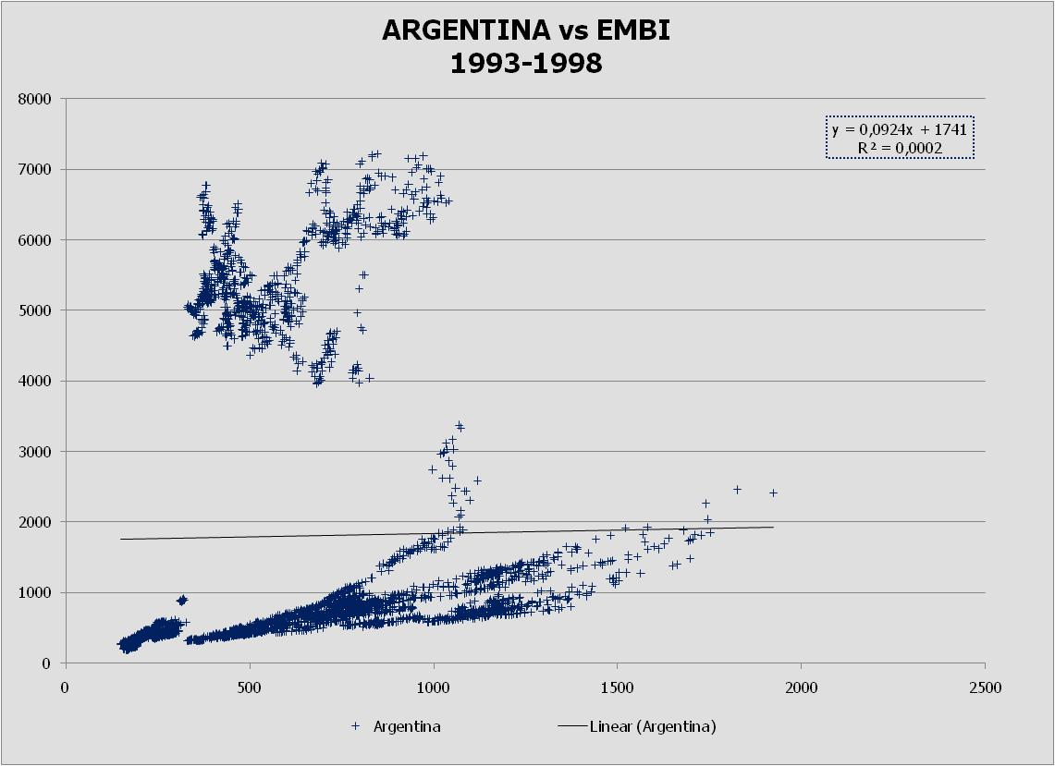

El análisis realizado muestra claramente que el periodo de cesación de pagos constituye un segmento bien diferenciado del resto de la muestra, y abre las puertas de una futura investigación sobre si deben considerarse o no dichos valores (que podrían ser descartados por outliers) en la estimación de la prima de riesgo país. Adicionalmente, y como se muestra en la siguiente gráfica, durante el período de cesación de pagos, la correlación entre el comportamiento del EMBI+ Argentina y el MERVAL es inexistente, por lo cual el EMBI explica mejor que el EMBI+ Argentina el comportamiento del mercado de valores local.

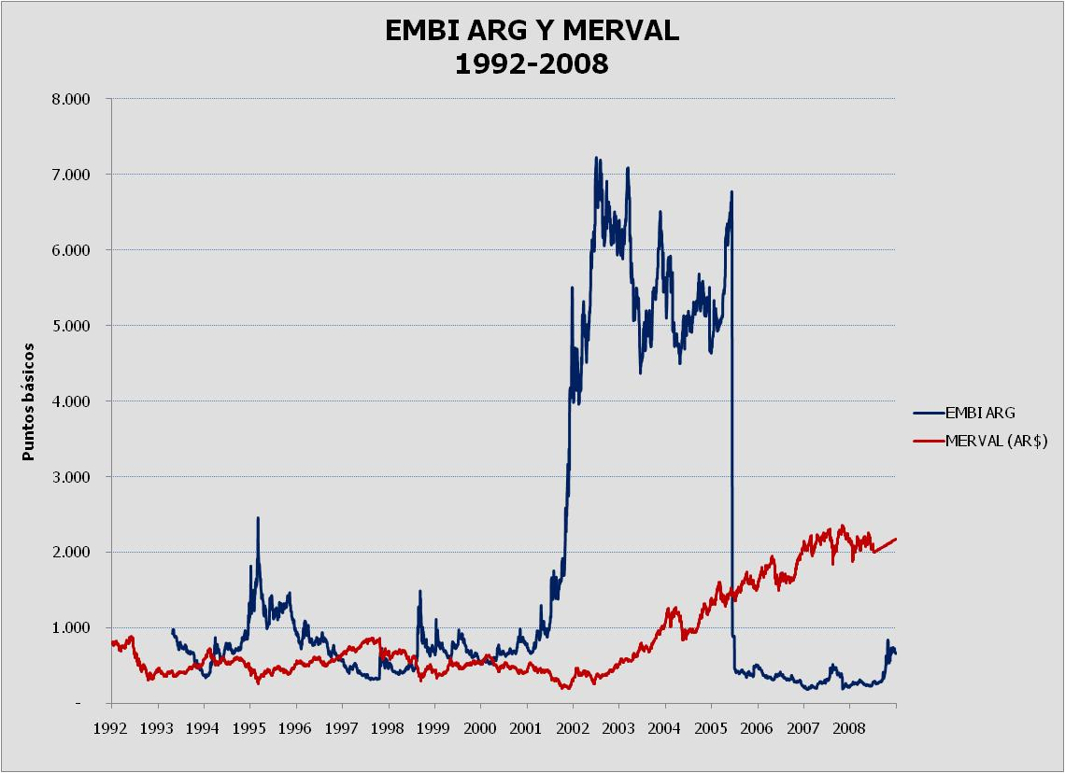

La falta de correlación entre el EMBI+ ARG y el MERVAL durante el período 2001-2005, es compatible con el hecho que el EMBI+ ARG es un índice de bonos que, en ese período, se encontraban en cesación de pagos y, por lo tanto, el rendimiento implícito de los mismos había dejado de ser una medida válida ya que el mercado estaba descontando distintos niveles de quita sobre el principal.

## Matriz de correlaciones

Con el fin de poder medir estadísticamente las relaciones entre el universo de la variables exploradas en la presente investigación, hemos procedido a calcular al matriz de correlaciones en base a datos diarios y mensuales.



A lo largo del período estudiado se puede observar que el EMB+ Argentina ha resultado el mejor indicador para explicar lo sucedido con la evolución del Índice Merval medido en dólares (correlación de 0.76), mientras que el EMBI ha estado más relacionado con la evolución del Índice Merval medido en pesos (correlación de 0.76). Los resultados hallados son compatibles con la devaluación realizada en el 2001 por la República Argentina.

# Conclusiones:

El principal problema de los inversores es que tienen que tomar decisiones proyectando la evolución futura de las variables económicas, y dado que el futuro es impredecible, lo mejor que pueden hacer es comprender el pasado y en base a ello formular sus expectativas futuras.

El estudio realizado pone de manifiesto que:

1. La prima de riesgo país se refleja en los mercados de valores, existiendo una relación negativa en entre el nivel de riesgo país y el valor que registra el índice del mercado, y que el grado de correlación entre el riesgo país y el mercado de valores no es uniforme a lo largo del tiempo.
2. La presencia de default constituye un caso especial sobre el tratamiento del riesgo país ya que, durante el período que duró el proceso de renegociación de la deuda, los bonos descuentan quitas que están incluidas en el rendimiento implícito.
3. Finalmente podemos ver que, si bien el EMBI+ ARG presenta mayor correlación con la evolución del mercado de valores medido en dólares, este mismo indicador tiene muy baja correlación con el mercado de valores durante el período post-default. La utilización del EMBI o el EMBI+ Argentina como predictor del comportamiento del mercado de valores, parecería estar asociada en consecuencia a las expectativas de grandes devaluaciones.

Finalmente consideramos que los resultados observados ponen de manifiesto que se debe extender el análisis en el tiempo, y replicar el mismo para otros países emergentes.

1. Black, F., Jensen, M. y Scholes, M. “The Capital Asset Pricing Model: Some Empirical Tests” *M.C. Jensen (ed): Studies in the Theory of CapitalMmarkets, Frederick A. Praeger, Inc,* New York, 1972
2. Fama, E. y MacBeth, J., “Risk, Return a

   nd Equilibrium: Empirical Tests” *Journal of Political Economy,* 81: 607-636 (Mayo, 1973)
3. Roll, R., “A Critique of the Asset Pricing Theory’s Test; Part I: On Past and Potential Testability of the Theory”, *Journal of Financial Economics,* 4: 129-176 (Marzo, 1977).
4. Gibbons, M. “Multivariate Test of Financial Models”, *Journal of Financial Economics,* 10: 3-27 (Marzo, 1977).
5. www.jpmorgan.com
6. Los bonos Brady constituyen un ejemplo de este tipo de garantía.